
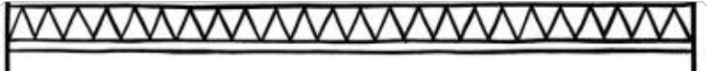
Рабочий лист занятия
«Знаки предков: народная культура в орнаментах» 1-4 классы
Задание 1. Нарисуйте символы, представляющие:
вода
дом
птица
ветер

Задание 2. Запишите виды орнаментов:
1.
2.
3.
Рефлексия
Я узнал(а), что

Больше всего мне понравилось….

